

**كيفية تغيير إعدادات الوقت لجهاز Uniview NVR؟**

**كيفية تغيير إعدادات الوقت لجهاز Uniview NVR؟**

**الوصف**

***ملاحظة:*** *تنطبق هذه الطريقة على معظم السيناريوهات التي واجهتك فيها مشكلات، وإذا لم تجدي الطريقة نفعًا في حل مشكلتك، فيوصى باستشارة فريق الدعم الفني لدينا.*

<https://global.uniview.com/Support/Service_Hotline/>

**خطوات التشغيل**

**التغيير من واجهة ويب جهاز NVR**

يمكن تعديل إعدادات الوقت أسفل المسار **Setup>System>Time** في واجهة ويب جهاز NVR.

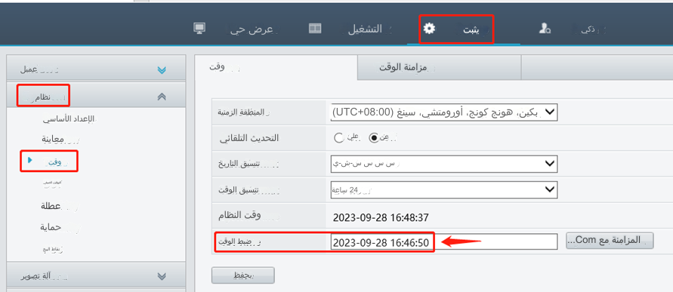

**التغيير من شاشة جهاز NVR**

يمكن أيضًا تعديل إعدادات الوقت أسفل المسار **Menu>System>Time** في واجهة المُستخدِم الرسومية/شاشة جهاز NVR.

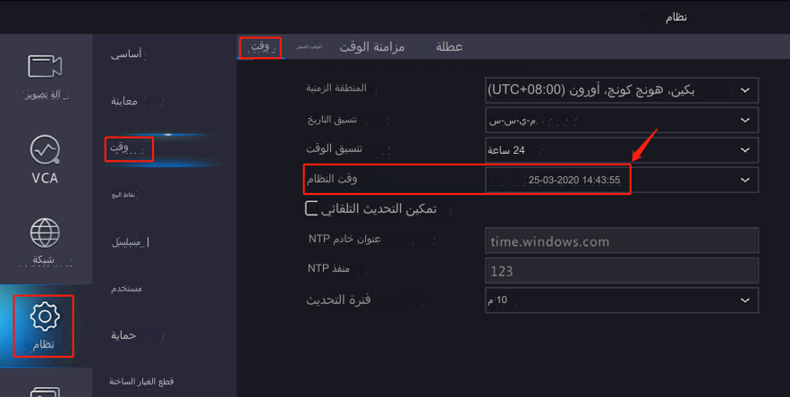

**التغيير من أداة EZools**

**دليل أداة EZTools 3.0.**

**الخطوة 1:** أضف جهاز NVR لإدارته ثم تحقق من الجهاز وغيِّر إعدادات الوقت الخاصة به أسفل المسار **Device Management>Config>Baisc Config**.

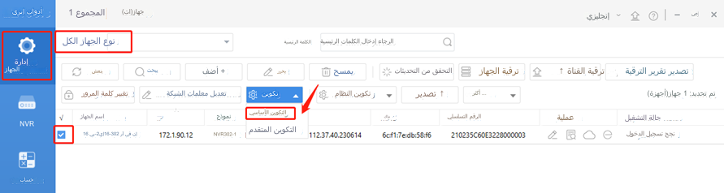

**الخطوة 2:** قم بإعداد المنطقة الزمنية ثم اختر طريقة لتغيير وقت نظام جهاز NVR المتاح لديك.

**المزامنة مع وقت جهاز الكمبيوتر**: انقر فوق **Sync with Computer Time** لمزامنة وقت نظام الجهاز مع وقت نظام جهاز الكمبيوتر.

**تمكين التحديث التلقائي**: قم بتعيين عنوان خادم NTP والمنفذ والفاصل الزمني للتحديث، وستتم مزامنة وقت نظام الجهاز تلقائيًا مع وقت خادم NTP.

ر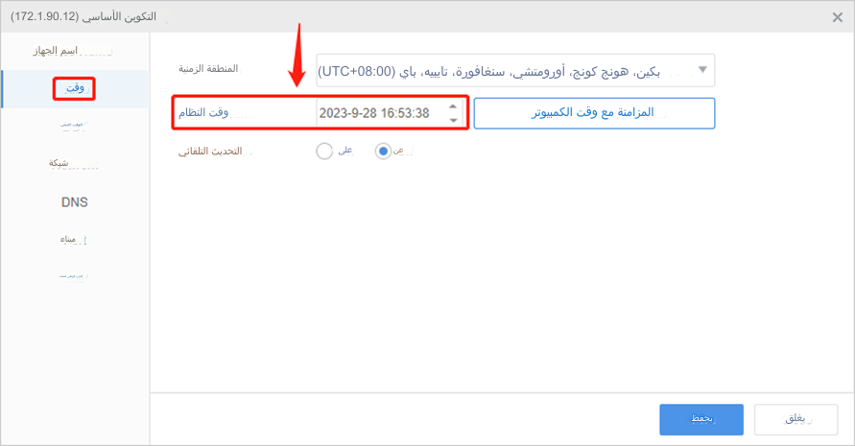

**دليل أداة EZTools 2.0.**

**الخطوة 1:** ثبِّت الأداة **EZtools** 2.0 على جهاز الكمبيوتر المتاح لديك وافتحها. تحقق من جهاز NVR الذي تريد تغيير إعدادات الوقت به.

**الخطوة 2:** انقر فوق "**Refresh**" للبحث عن جهاز NVR، تحقق من جهاز NVR من **Device Cfg** للعثور على الأجهزة الموجودة في الشبكة المحلية**.**

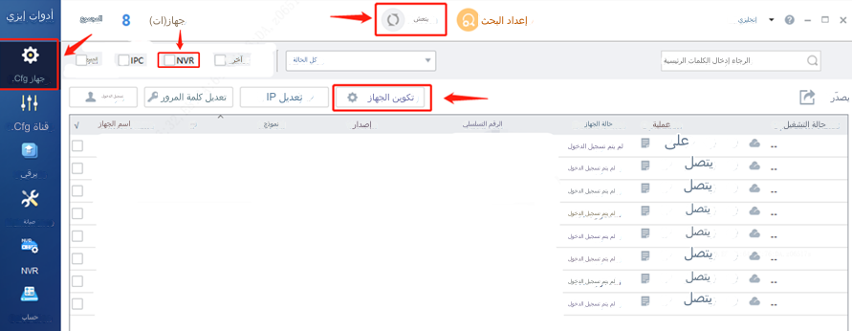

**الخطوة 3:** انقر فوق **Device Config** ثم أدخل بيانات اعتماد تسجيل الدخول الخاصة بجهازك.   
انقر فوق **OK**.

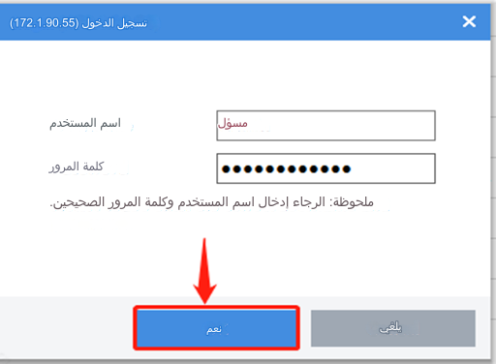

**الخطوة 4:** انقر فوق **Time** ومن ثم يمكنك تغيير وقت جهاز NVR أو المنطقة الزمنية يدويًا أو مزامنة وقت جهاز NVR مع الوقت المُستخدَم في جهاز الكمبيوتر المتاح لديك. لا تنسَ النقر فوق **Save** بعد إجراء هذه التغييرات.

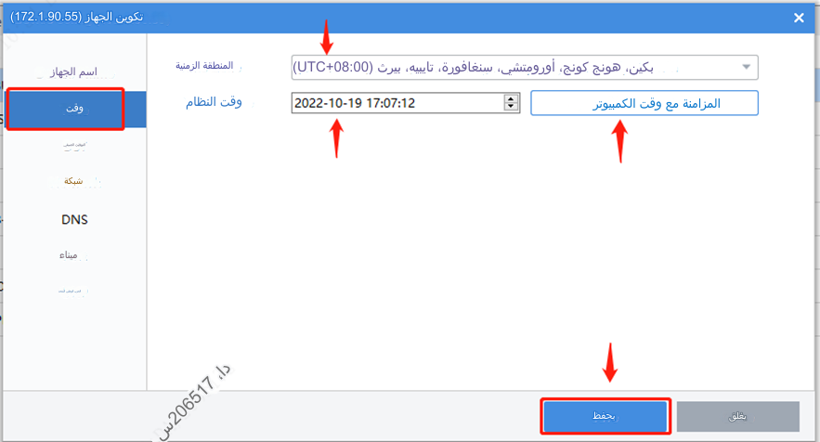

**دليل أداة EZTools 1.0**

**الخطوة 1:** ثبِّت الأداة **EZtools** على جهاز الكمبيوتر المتاح لديك وافتحها. تحقق من جهاز NVR الذي ترغب في تغيير إعدادات الوقت به.

**الخطوة 2:** انقر فوق **Time** وأدخل بيانات اعتماد تسجيل الدخول الخاصة بجهاز NVR. انقر فوق **OK**.

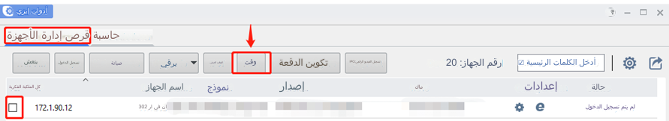

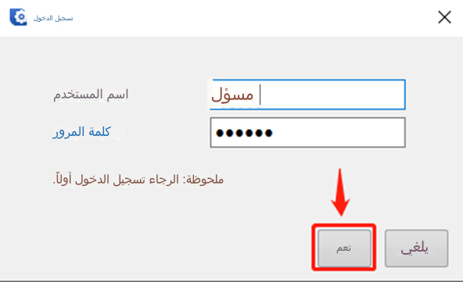

**الخطوة 3:** غيِّر وقت جهاز NVR أو المنطقة الزمنية يدويًا أو قم بمزامنة وقت جهاز NVR مع وقت جهاز الكمبيوتر المتاح لديك.

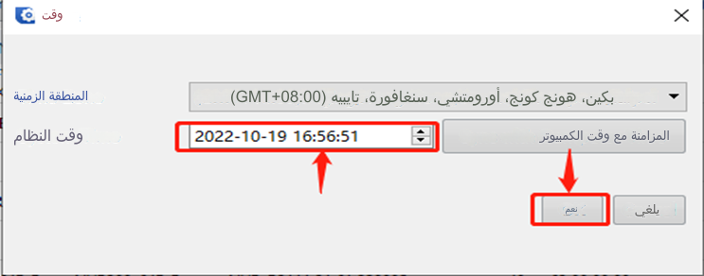

**التغيير من تطبيق EZView**

**الخطوة 1:** انتقل إلى المسار **Menu>Device Config**، ثم حدد جهاز NVR المتاح لديك.

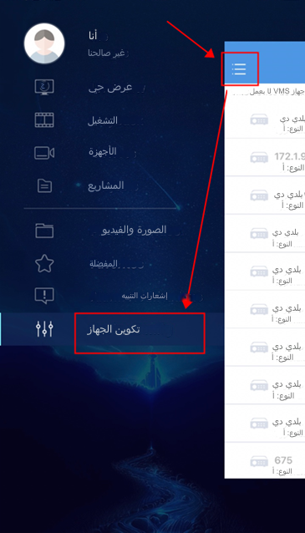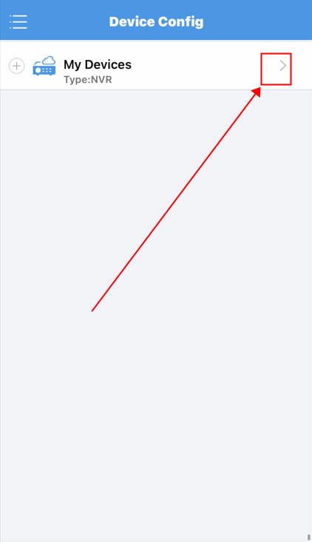

**الخطوة 2:** انتقل إلى **Time** وغيِّر وقت جهاز NVR أو المنطقة الزمنية يدويًا أو قم بمزامنة وقت جهاز NVR مع الهاتف المحمول.

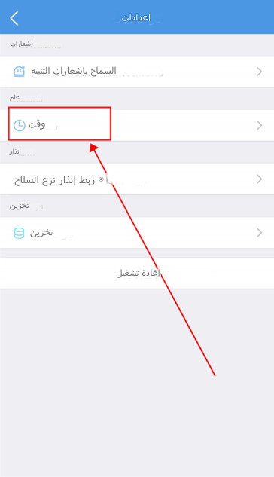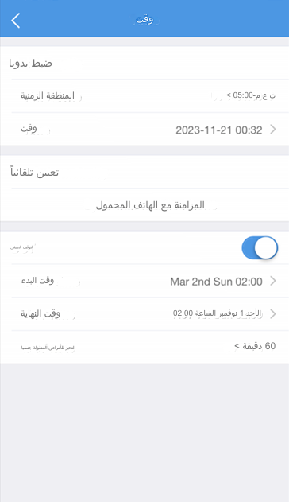

**التغيير من تطبيق UNV-Link**

**الخطوة 1:** انقر فوق أيقونة  وانتقل إلى "**Set**"، ثم حدد جهاز NVR المتاح لديك.

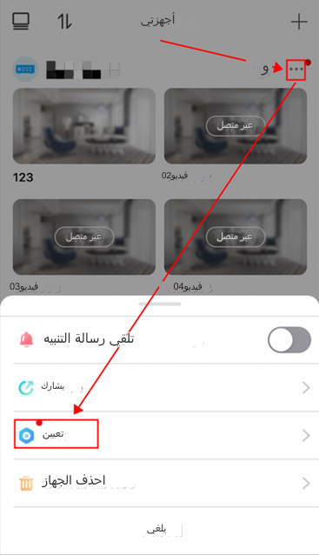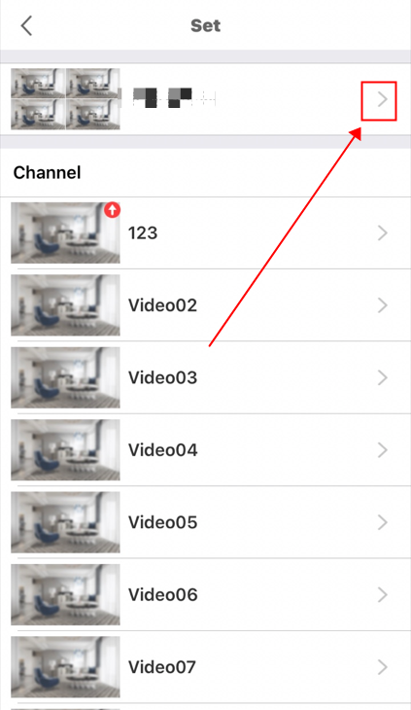

**الخطوة 2:** انتقل إلى المسار **Device Info>Time**.

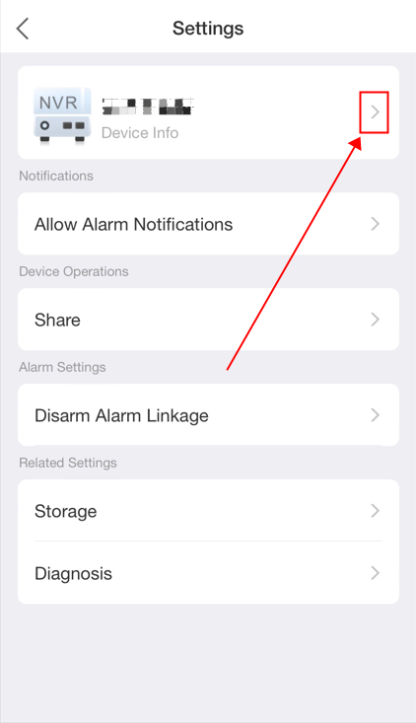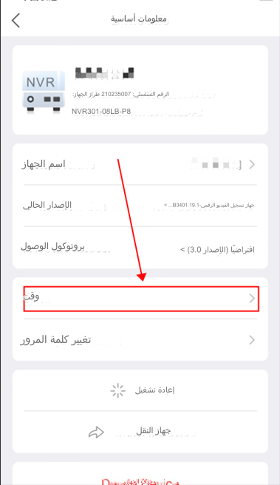

**الخطوة 3:** غيِّر وقت جهاز NVR أو المنطقة الزمنية يدويًا أو قم بمزامنة وقت جهاز NVR مع الهاتف المحمول.

